杨晓京 2007年1月 B卷（AB卷没什么区别）
总的来说与05年和06年考题一致。
杨君考什么上课都会提示大家。研读笔记100%王道！

1.(a)写出cos(3x+2yi)的实部和虚部（b）写出(4i)^i的一般解
2.默写Abel定理和收敛半径定义
证明：若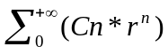收敛，而且有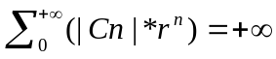，其中r>0是常数，证明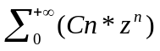的收敛半径为r
3．柯西黎曼条件默写
写出f(x) 的n阶导数形式 （偏微分形式）
证明解析函数满足Laplace
4. 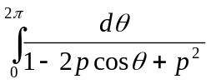 （例题，也可能变化为sin，但两者是相等的）
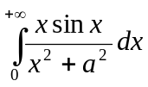 （例题）
5.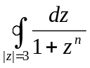 （课后题，也可能出题变为更复杂形式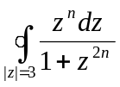）
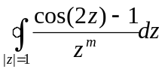 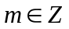(注意是整数，这题要分情况讨论的，例题类似)

6.证明上半平面到上班平面的分式线形映射有 ad-bc〉0

7.求三点到三点的分式线形映射:z1=0,z2=1,z3=+ 映射到w1=1，w2=i，w3=-1（待定系数法） 要求化为上课所说的最简形式 -_- 否则没分……

8．求分式线形映射|w-1|<r到|w-i|<R的一般形式，w(0)=i, r>1,R>0

9. 求分式线形映射 a<Re(z)<b 映射到单位圆|w|<1 （包含在月牙形映到单位圆盘过程中）

10.证明单位圆盘到单位圆盘 |z|<1到|w<1|的分式线形映射满足